24.隐患整改
上节课我们实现了燃气隐患的数据维护，本次课的主要任务是实现小程序端的隐患整改。首先在pages/mine.vue中加入新的导航“隐患整改”。
<u-grid-item name="隐患整改">
<view class="navigator-icon"><view class="navigator-icon-4" /></view>
<text class="title">隐患整改</text>
</u-grid-item>
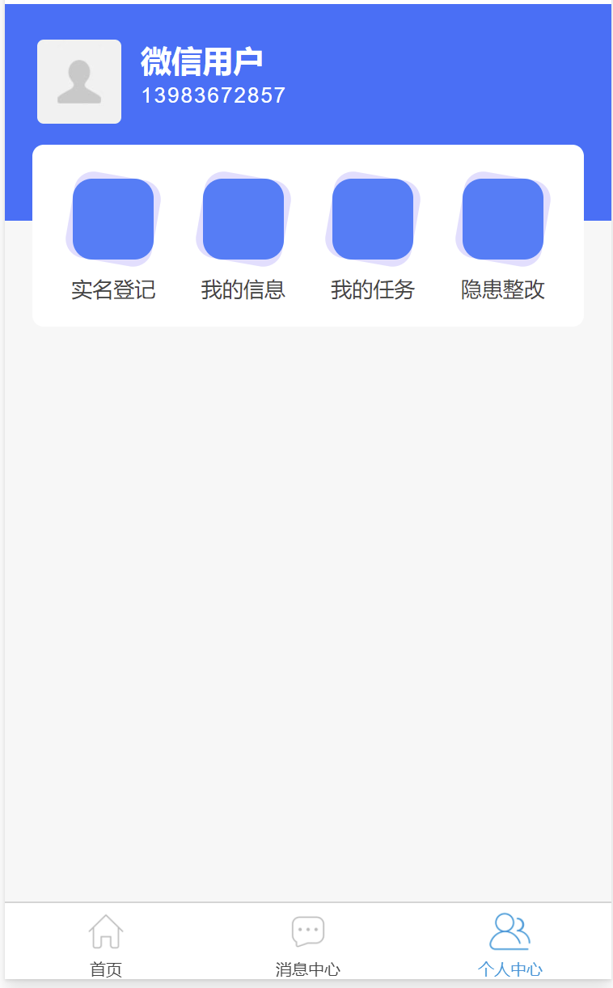
点击“隐患整改”后，进入隐患整改列表，该列表显示所有被指派人（整改人）assignee_id等于小程序登录人；
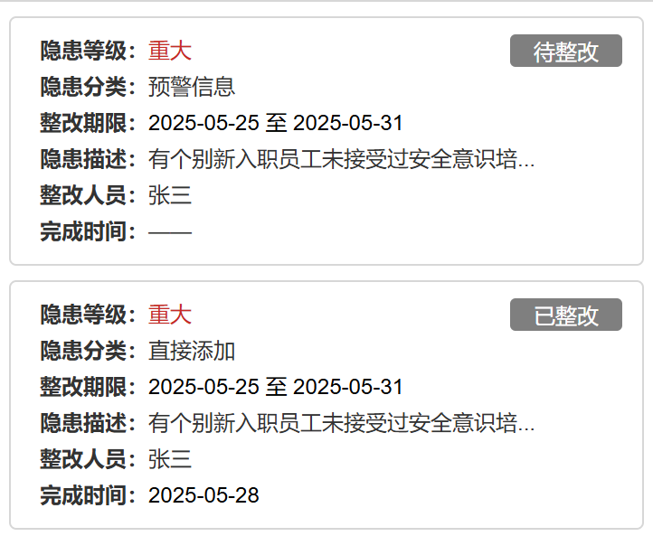
点击“待整改”或“已整改”按钮进入隐患整改页面，如下图所示，其中图片和视频上传为选做功能。
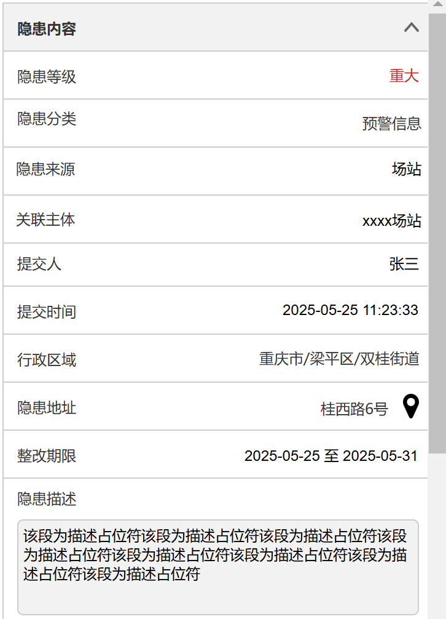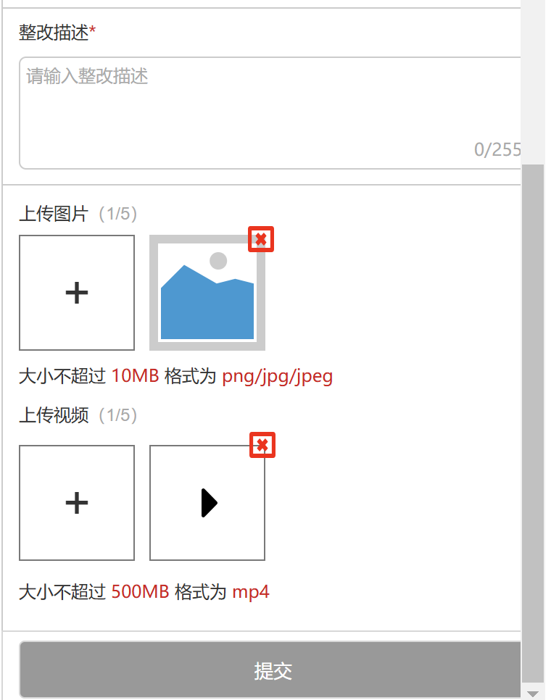
修改表gas_hazard_info，增加字段
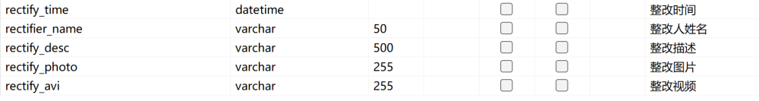
`rectify_time` datetime NULL DEFAULT NULL COMMENT '整改时间',
`rectifier_name` varchar(50) CHARACTER SET utf8 COLLATE utf8_general_ci NULL DEFAULT NULL COMMENT '整改人姓名',
`rectify_desc` varchar(500) CHARACTER SET utf8 COLLATE utf8_general_ci NULL DEFAULT NULL COMMENT '整改描述',
`rectify_photo` varchar(255) CHARACTER SET utf8 COLLATE utf8_general_ci NULL DEFAULT NULL COMMENT '整改图片',
`rectify_avi` varchar(255) CHARACTER SET utf8 COLLATE utf8_general_ci NULL DEFAULT NULL COMMENT '整改视频'

